- Приловский А.А., Волкова Н.А. Ст-15, Тимофеев Ю.А. РСЭм-16, Дерунов С.И. ТСМм-17 «Интенсификация процессов спекания глинокремнеземнистого керамического материала»;
- Татуев Р.А. «Долговечность несущих систем многоэтажных зданий»;
- Татуев Р.А. «Долговечность несущих систем высотных зданий»;
- Усольцева А.А. СТ-14, Акишина Ю.О. ТСМм-17 «Расширение сырьевой базы и ассортимента продукции на Иркутском керамическом заводе»;
- Филиппова Е.А. КМСм-17 «Обзор и анализ существующих видов рабочего оборудования для обработки поверхности бетонных смесей»;
- Филиппова Д.С., Ситникова В.К., Хакимов Д.У. ЭУН-14 «Обследование технического состояния нежилого здания в г. Братске»;
- Фирсов С.А. ПГС-14 «Вопросы обеспечения эксплуатационной пригодности несущей системы из оцилиндрованного бревна»;
- Шамарин А.С. ПГС-16 «Поиск нового глобального стиля 21 века»;
- Шамарин А.С., Эшхонов К. ПГС-16 «Конструктивные особенности Крымского моста»;
- Шкулева А.В., Василишина И.С. ЭУН-14 «Оценка современного состояния основания бетонной плотины Братской ГЭС»;
- Юсупов А.С., Семенов И.В. ТиПм-17 «Расчет усиленных железобетонных конструкций с учетом нелинейного характера деформирования».

12 ⁰⁰ – Подведение итогов. Голосование в номинации «Лучший доклад».
12 ²⁰ - 12 ³⁰ – Перерыв. Работа Жюри.
12 ³⁰- 13⁰⁰ – Вручение наград.

Конференция организованна при активном содействии учебно-методического отдела, отдела технических средств обучения, профсоюзного комитета студентов ФГБОУ ВО БрГУ.
Уважаемый (ая)

Приглашаем Вас принять участие в работе

научно-технической конференции студентов, магистрантов, аспирантов, молодых ученых «Энергия молодых – строительному комплексу»
Конференция состоится 21-23 мая 2018 года, по адресу:
г. Братск, ул. Макаренко, 40,
ФГБОУ ВО «БрГУ», ауд.3245
Регистрация участников с 9 ⁴⁵
Начало заседания – 10 ⁰⁰

Научные направления:
СЕКЦИЯ 1. «Теория и проектирование зданий и
сооружений»
СЕКЦИЯ 2. «Формирование пространственных
систем»
СЕКЦИЯ 3. «Технология строительных
материалов, изделий и конструкций»
СЕКЦИЯ 4. «Ресурсосбережение и экология
строительных материалов, изделий
и конструкций»
СЕКЦИЯ 5. «Комплексная механизация
строительства»
СЕКЦИЯ 6. «Эксплуатация зданий и сооружений»
СЕКЦИЯ 7. «Экспертиза и управление
недвижимостью»
СЕКЦИЯ 8. «Программное обеспечение
проектирования»
СЕКЦИЯ 9. «Переводы по направлению строительства»

АДРЕС ОРГКОМИТЕТА
665709, Россия, Иркутская область, г. Братск, ул.Макаренко, 40, ФГБОУ ВО «БрГУ», инженерно-строительный факультет .
Деканат ИСФ: (3953) 325-394
факс: (3953) 332-008
Научный руководитель – заместитель декана инженерно-строительного факультета по научной работе С. А. Белых, каб. 3301, тел. 8-3953-325-345
Секретарь – К.Ю. Бочкарева, студент гр. СТ-16
E-mail: conf_e.m@mail.ru
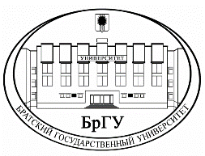

Министерство образования и науки РФ
Федеральное государственное
бюджетное образовательное учреждение
высшего образования
«Братский государственный университет»
Инженерно-строительный факультет

Программа
ХII Всероссийская научно-техническая конференция студентов, магистрантов,
аспирантов, молодых ученых

«Энергия молодых –
строительному комплексу»

21-23 мая 2018г.

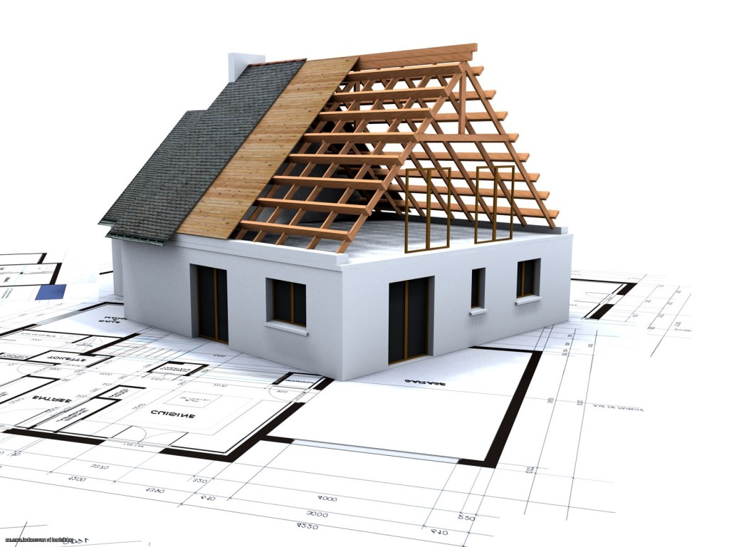


Братск 2018
Программа
работы конференции:
1 заседание:
22 мая 2018 года
09 ⁴⁵ – Регистрация участников
10 ⁰⁰ – Открытие конференции. Приветственное слово участникам.

Доклады:
- Гордиенко С.В. «Экологичная застройка будущего-дерево» СФУ г. Красноярск;
- Дьяконова М.Н., Бочкарев А.В., Петрова М.И. «Теплоизоляционный пенобетон на основе композиционного вяжущего вещества» СВФУ, г.Якутск;
- Ермолаев А.А., Турантаев Г.Г. «Современное состояние и перспективы оптимизации технологического процесса производства автоклавного пенобетона» СВФУ, г. Якутск;
- Ефремова С.Е., Михайлов Д.А., Ноговицына О.Н., Егорова А.Д. «Влияние пластичности глинистого сырья на формовочные свойства керамической шихты» СВФУ г. Якутск;
- Жиркова Л.А., Малышев С.С., Слепцов В.А. «Сырье Якутии для производства магнезиального вяжущего вещества» СВФУ г. Якутск;
- Заровняев П.П., Дьяконов Н.В., Шилов В.В., Дуюков Т.Т., Маисов А.М. «Микроармирование цементного пенобетона хризотил-асбестовым волокном» СВФУ г. Якутск;
- Иннокентьева А.С., Гаврильев В.С. «Арболитобетонные панели для малоэтажного строительства в условиях Якутии» СВФУ, г. Якутск;
- Карпиков А.В., Хабардин В.С. «Производство фундаментальных блоков из тяжелого золобетона в условиях полигона» СФУ г. Красноярск;
- Кононков Е.В., Буховцев Д.Д., Бадмаев А.Б. «Программное обеспечение для проектирования зданий в рамках концепции «Умный дом»» СФУ, г. Красноярск;
- Курмангалиева А.Т., Аниканова Л.А. «Исследование теплоизоляционных гипсовых материалов» ТГАСУ, г. Томск;
- Петрова Т.Д., Поддубная Ю.А. «Разработка составов бетона для искусственной брусчатки» СФУ, г. Красноярск;
- Протодьяконов Е.И., Большаков А.В., Владимиров Э.А., Колосов Д.Д. «Модифицирующая добавка для бетона гидротехнических сооружений, эксплуатируемых в условиях Якутии» СВФУ, г.Якутск;
- Теппор Н.В., Егорова А.Д. «Декоративно-отделочные изделия из гипсоцементных составов в условиях Якутии» СВФУ, г. Якутск;
- Федоров В.И. «Анализ эволюции технологии пенобетона» СВФУ, г. Якутск;
- Федоров В.И., Сметанин Т.Н., Саввинов А.П., Тимофеев А.И. «Оценка влияния гиперпластификатора на физико-механические показатели мелкозернистого бетона» СВФУ г. Якутск;
- Федоров В.И. «Поиск оптимальных значениц факторов при математическом планировании эксперимента» СВФУ, г. Якутск;

2 заседание:
23 мая 2018 года
09 ⁴⁵ – Регистрация участников
10 ⁰⁰ – Начало работы. Приветственное слово декана ИСФ Зиновьева А.А.

Доклады:
- Антонов В.М. ТиПм-17 «Причины трещинообразования в железобетонных монолитных массивных конструкциях»;
- Большешапова А.А. ТСМм-17 «Инновационная технология производства комплексных добавок для сухих строительных смесей»;
- Бочкарева К.Ю., Каминский Н.А. СТ-16, Каримов Б.Б. СТ-14 «Улучшение эксплуатационных свойств керамических изделий из суглинка с повышенным содержанием карбонатов»;
- Бурбо Т.А. РСЭм-16 «Защита бетона от коррозии с помощью жидкого стекла полученного на основе микрокремнезема»;
- Буянова Э.Э. ТСМм-17 «Инновационная технология облегченного безобжигово зольного гравия»
- Буянова Э.Э. ТСМм-17 «Предпосылки создания облегченного безобжигового гравия из техногенного сырья»;
- Власов А.В. «Территориальное расположение аэропортов в инфраструктуре города»;
- Воробьев А.О. «Жилищный фонд г. Братска: проблемы и перспективы развития»;
- Гуро Д.Р., Каверзина О.С. «Особенности расчета пологих железобетонных оболочек двоякой кривизны»;
- Елизов М.В. ТиПм-17, Шалыгина Ю.В. «Концепция программы Statik для статического расчета многоэтажных каркасных зданий»;
- Еськова С.Н., Мунц М.С. ТСМм-17 «Комплексное вяжущее с использованием вторичных ресурсов региона»;
- Жданов Д.Л. ПГС-14 «Проектирование ТК «Лента» в г. Братске»;
- Заика Д.М., Гаврищук Ю.С. СТ-15, Кузнецова В.О. СТ-14 «Химические добавки в технологии газозолобетона»;
- Каминский Н.А. СТ-16 «Морозостойкие и эффективные стеновые керамические материалы из природного и техногенного сырья»;
- Казимиренок К.М. ТСМм-17 «Влияние введения добавок на сроки схватывания цементных материалов»;
- Кучияш Е.В. «Применение автоматизированных систем для определения показателей механических свойств грунтов»;
- Маргарян Д.Э. ТСМм-17 «Экологические аспекты использования промышленных отходов в производстве строительных материалов»;
- Мулькеева Е.А. ТиПмз-16 «Обеспечение долговечности несущих систем многоэтажных зданий»;
- Мулькеева Е.А. ТиПмз-16 «Огнезащитные мероприятия зданий и сооружений»;
- Мунц М.С., Еськова С.Н. ТСМм-17, Амриддинов У.Н. РСЭм-16 «Эффективность применения композиционного вяжущего из отходов местных производств»;
- Некрасова О.А. ПГС-16 «Проект парка «Алиса в стране чудес»»;
- Новоселов Д.А. ТСМм-17 «Огнезащитное покрытие для деревянных конструкций»;

